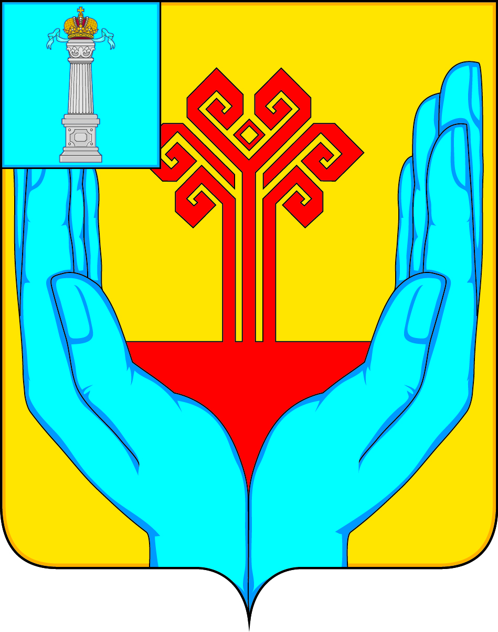

СОВЕТ ДЕПУТАТОВ МУНИЦИПАЛЬНОГО ОБРАЗОВАНИЯ
«КАРГИНСКОЕ СЕЛЬСКОЕ ПОСЕЛЕНИЕ»
ВЕШКАЙМСКОГО РАЙОНА УЛЬЯНОВСКОЙ ОБЛАСТИ

РЕШЕНИЕ

от 27 декабря 2022 года №73/176
с. Каргино

О принятии проекта решения «О внесении изменений и дополнений

в Устав муниципального образования «Каргинское сельское поселение»

Вешкаймского района Ульяновской области»

На основании ч.4 статьи 44 Федерального Закона № 131 от 06.10.2003 г. «Об общих принципах организации местного самоуправления в Российской Федерации» Совет депутатов муниципального образования «Каргинское сельское поселение» Вешкаймского района Ульяновской области решил:
1. Принять проект изменений и дополнений в Устав муниципального образования «Каргинское сельское поселение» Вешкаймского района Ульяновской области:
1) часть 8 статьи 32 признать утратившей силу;
2) часть 7 статьи 34 изложить в следующей редакции:
«7. Глава поселения не может быть депутатом Государственной Думы Федерального Собрания Российской Федерации, сенатором Российской Федерации, депутатом законодательных (представительных) органов государственной власти субъектов Российской Федерации, занимать иные государственные должности Российской Федерации, государственные должности субъектов Российской Федерации, а также должности государственной гражданской службы и должности муниципальной службы, если иное не предусмотрено федеральными законами. Глава поселения не может одновременно исполнять полномочия депутата представительного органа муниципального образования, за исключением случаев, установленных Федеральным законом, иными федеральными законами».
2. Опубликовать проект изменений и дополнений в Устав муниципального образования «Каргинское сельское поселение» в газете «Каргинский вестник».

Глава муниципального образования
«Каргинское сельское поселение»
Вешкаймского района
Ульяновской области В.Н.Головин

